**Виготовлення лепбука «Моє тіло».**

**Очікувані результати:** учень *працює*з ручними інструментами, дотримується безпечних прийомів праці та норм санітарії; *виготовляє* поетапно виріб за визначеною послідовністю; *здійснює*розмічання ліній на папері і картоні; *дотримується* послідовності виготовлення виробу з допомогою вчителя;

**Мета:** формування ключових та предметної проектно-технологічної компетентностей, необхідних для розв’язання життєвих проблем у взаємодії з іншими, культурного й національного самовираження. Виконання елементарних графічних зображень; читання інструкційних карток із зображеннями для поетапного виготовлення виробу.

**Обладнання для учнів:** кольоровий папір, клей, олівець, ножиці, матеріали для оздоблення.

**Хід уроку**

**Організація класу**

<https://www.youtube.com/watch?v=sE0AG5QUdgY>

Створення позитивного психологічного клімату класу.

**Мотивація навчальної діяльності**

**Актуалізація опорних знань**

Правила безпеки на уроках дизайну та технологій.

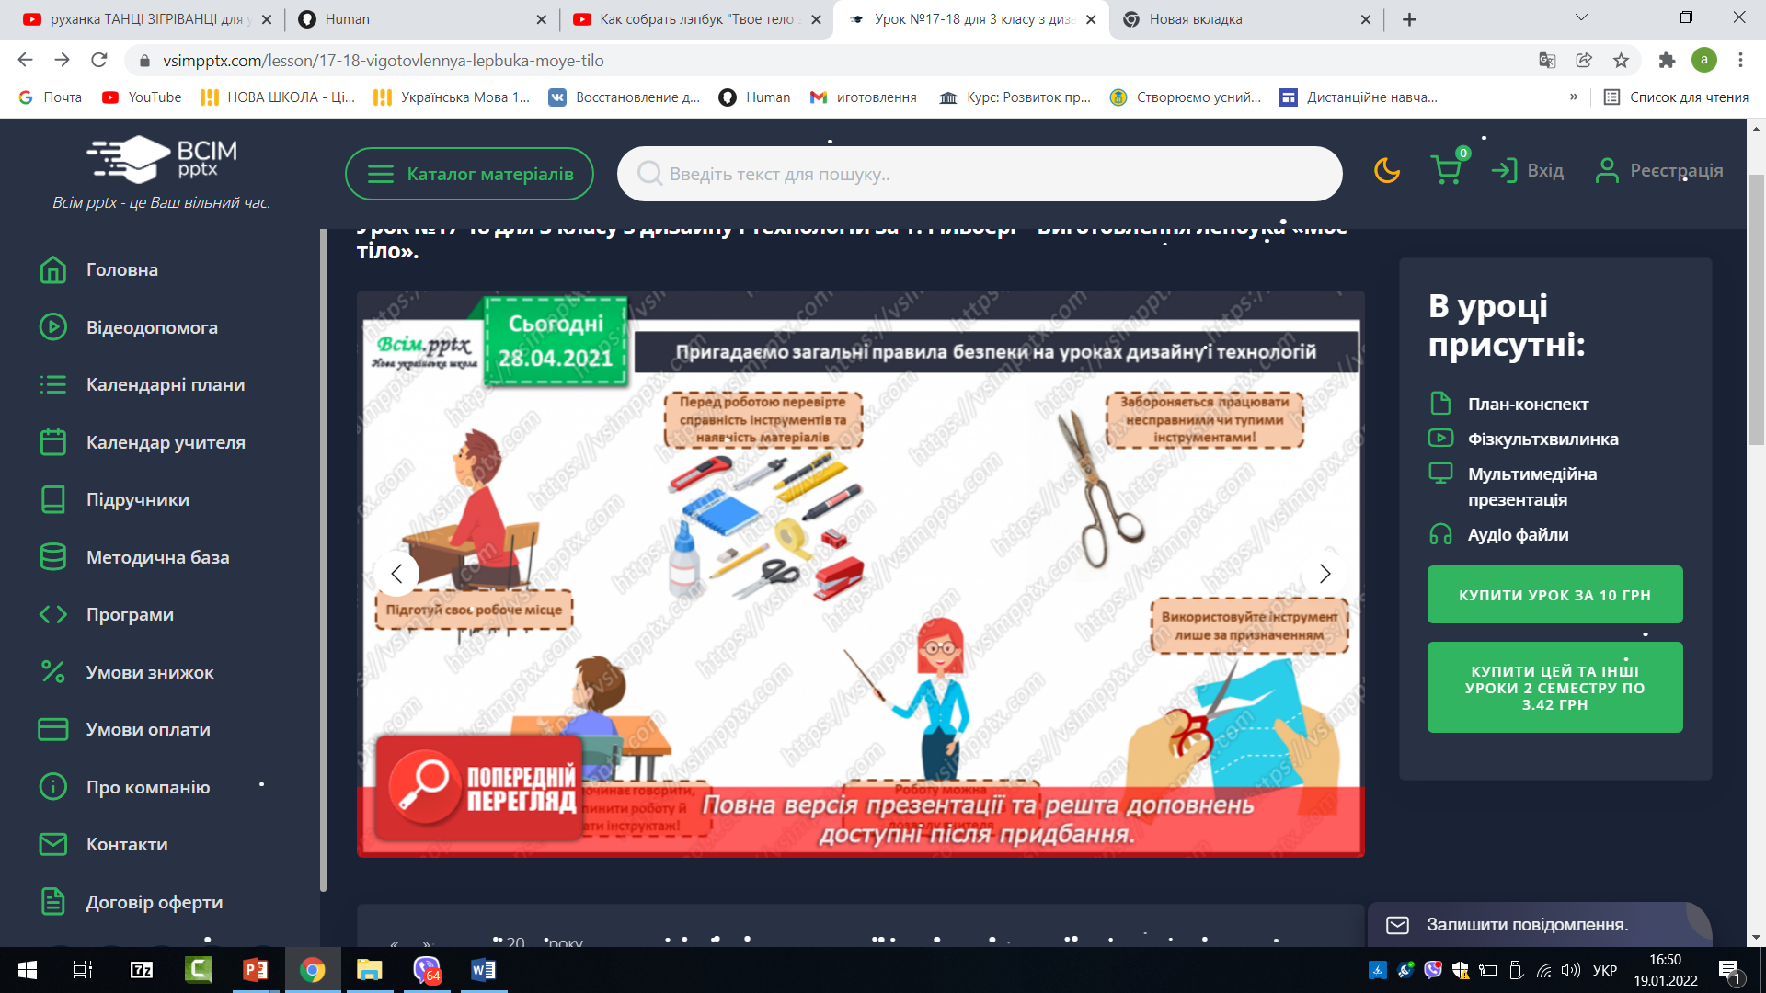

**Повідомлення теми і мети уроку**

**Засвоєння нових знань**

Пригадайте ознаки живих організмів.

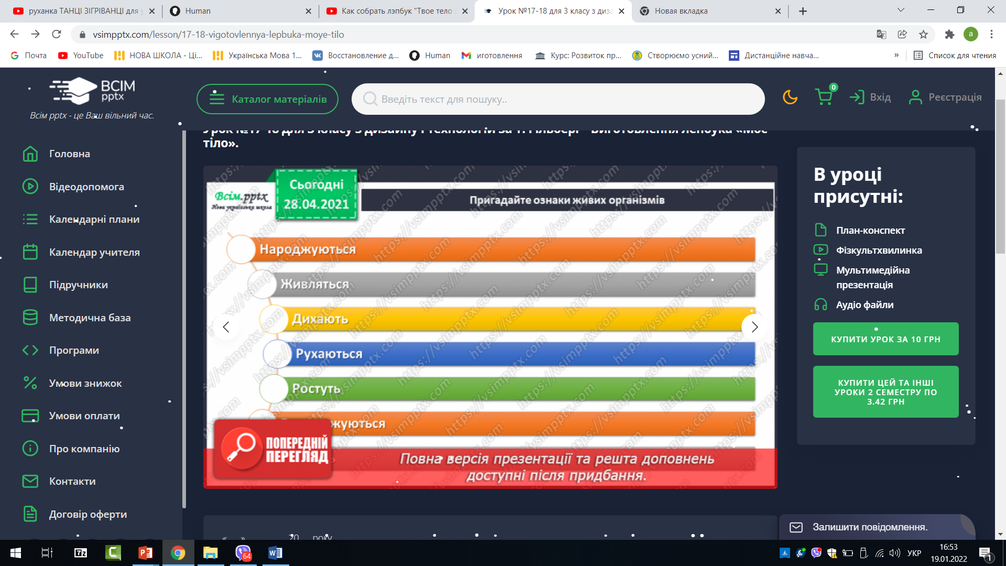

Людина теж живий організм та має свою будову.

Наука котра вивчає будову людського тіла називається анатомія.

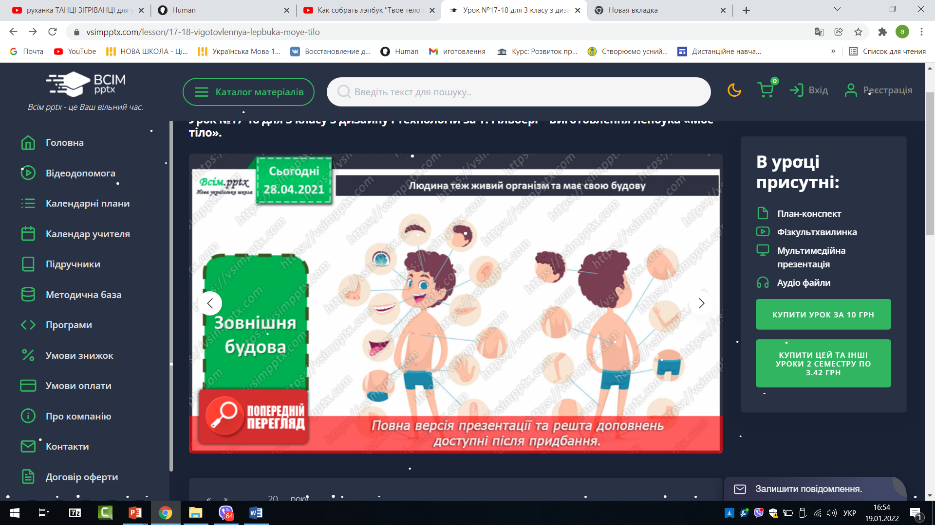

Розпочинаємо створювати лепбук та будемо вести його впродовж всієї теми «Організм людини» із курсу «Я досліджую світ».

Фізкультхвилинка.

<https://www.youtube.com/watch?v=A09aJ3gvLWs>

Інструктаж.

**Практична діяльність учнів**

Створення лепбуку.

**Демонстрація виробів**

Виставка робіт (фотосесія).

**Підсумок**

**Рефлексія**